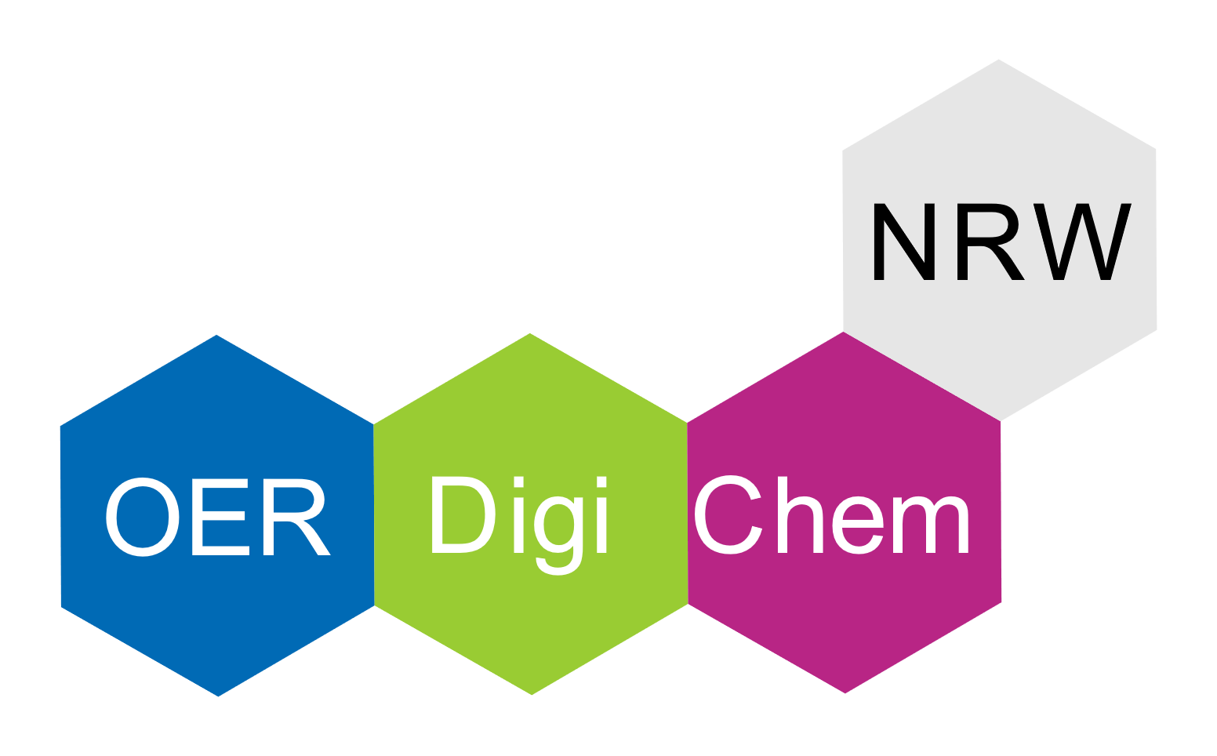
„Microsoft Word
Fachlich Arbeiten: Kapitälchen und Co“
Übung

- Aufgabe
Ändere die Größe der Abbildung auf 4 cm Höhe und füge anschließend die Beschriftung – Abbildung1: Stereoisomere der Weinsäure – hinzu.
- Aufgabe
Formatiere in Kapitel 2 alle notwenigen Kapitälchen.
- Aufgabe
Ersetze in Kapitel 3 an entsprechenden Stellen die Leerzeichen durch “geschützte Leerzeichen”.

Stereoisomere
Stereoisomere besitzen die gleiche Summenformel und Atomsequenz, unterscheiden sich
jedoch in der räumlichen Anordnung der Substituenten. Konfigurationsisomere treten immer bei Molekülen mit mindestens einem stereogenen Zentrum oder Chiralitätszentrum auf. Verbindungen mit nur einem asymmetrischen Zentrum kommen als Enantiomere vor, mit einem zweiten asym. Zentrum kommen zusätzlich noch Diastereomere hinzu. Bei Verbindungen mit n Chiralitätszentren existieren insgesamt 2n Stereoisomere.
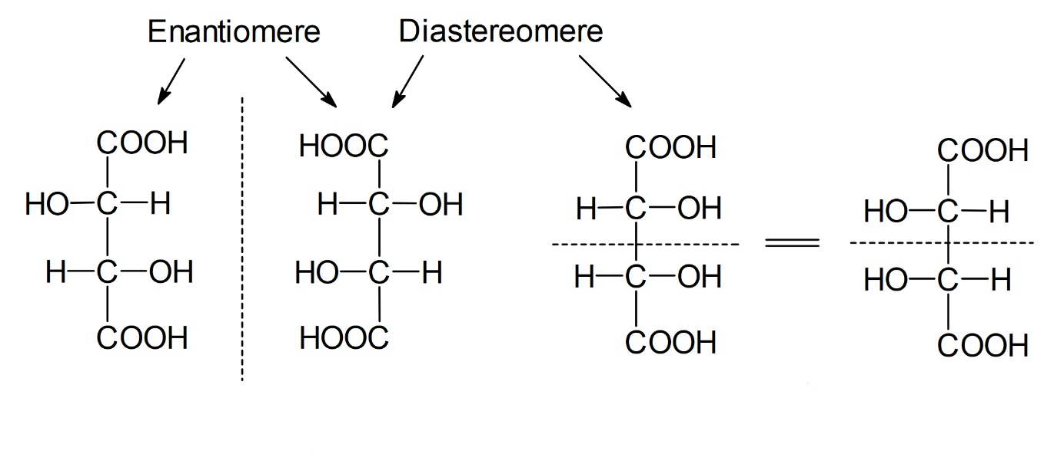

Enantiomere
Enantiomere verhalten sich wie Bild und Spiegelbild. Sie lassen sich nicht durch Drehung
zur Deckung bringen. Enantiomere haben die gleichen physikalischen und chemischen
Eigenschaften (Schmelzpunkte, Siedepunkte, etc.), sie unterscheiden sich nur in ihrer
Wechselwirkung mit polarisiertem Licht. D-Aminosäuren sind in der Natur weitaus seltener als die isomeren L-Aminosäuren. Eine ähnliche Asymmetrie bei dem Vorkommen zweier Typen von Enantiomeren gibt es bei den Kohlenhydraten. Es wird geschätzt, dass D-Glucose auf der Erde um den Faktor 10¹⁵ häufiger als L-Glucose ist.

Stoffmengen
Die Stoffmenge mit dem Formelzeichen n ist eine Basisgröße im Internationalen Einheitensystem (SI) und gibt indirekt die Teilchenzahl einer Stoffportion an.
Beispiel: Die molare Masse von Wasser beträgt 18 Gramm pro Mol. 9 Gramm Wasser entsprechen damit einer Stoffmenge von 0,5 Mol. Folglich ist die Stoffmenge n = 0,5 mol ...

